國語三下第三課 用膝蓋跳舞的女孩
桃園市大忠國小 陳佳慧老師 繪製
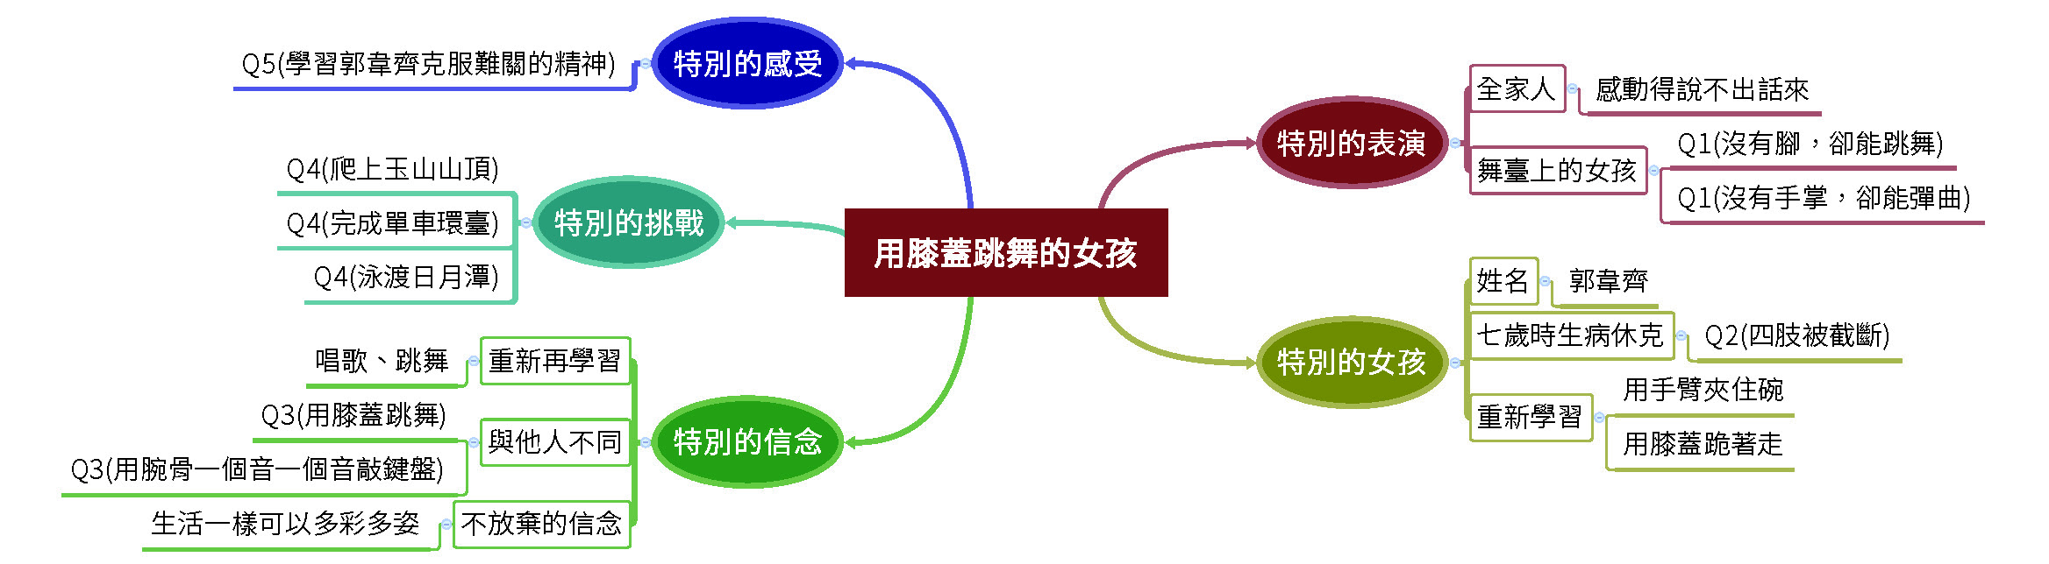

Q1.作者欣賞完特別的表演，發現舞臺上的女孩有什麼特別之處？
Q2.郭韋齊在七歲生病休克時發生什麼事，讓她需要重新學習生活的細節？
Q3.郭韋齊抱著特別信念，重新學習唱歌跳舞，她是如何克服與他人不同的難關？
Q4.長大後的郭韋齊做哪三項特別的挑戰？
Q5.作者了解郭韋齊的故事後，有什麼特別的感受？

